Лабораторная работа №1

Математическое моделирование

Николаев Дмитрий Иванович

Содержание

Цель работы 1

Теоретическое введение 1

Ход работы 1

Выводы 3

# Цель работы

Научиться работать с системой контроля версий Git, с основными командами и изучить облегченный язык разметки Markdown.

# Теоретическое введение

Git — система управления версиями с распределенной архитектурой.

Markdown — облегчённый язык разметки, созданный с целью обозначения форматирования в простом тексте, с максимальным сохранением его читаемости человеком, и пригодный для машинного преобразования в языки для продвинутых публикаций (HTML, Rich Text, pdf и других).

# Ход работы

Создана иерархическая структура рабочего каталога, в который после был клонирован шаблон репозитория

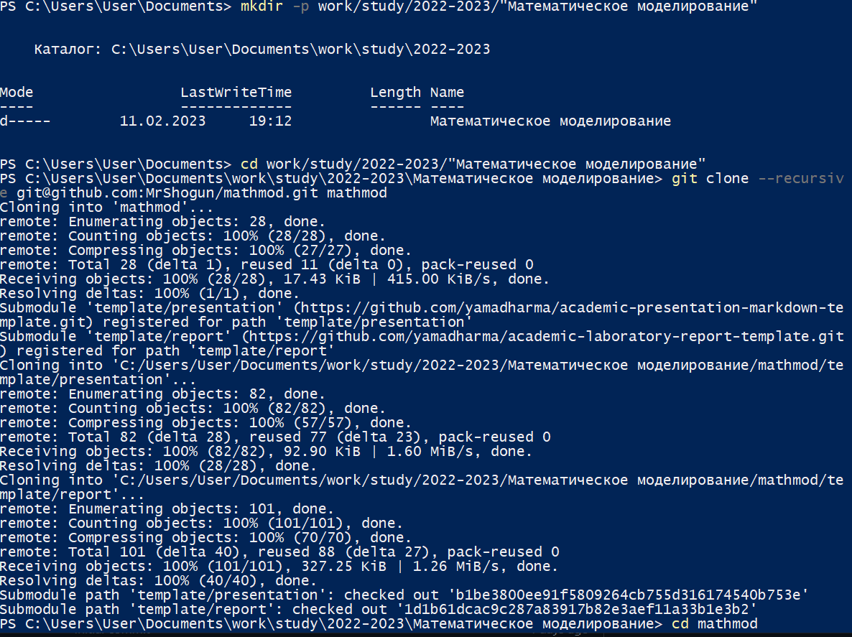

Структура каталога

Далее создана структура подкаталога с лабораторными работами по предмету, что после были загружены на github.

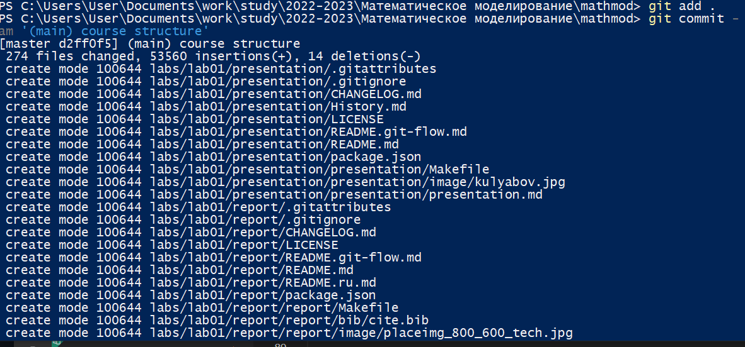

Загрузка на github 1

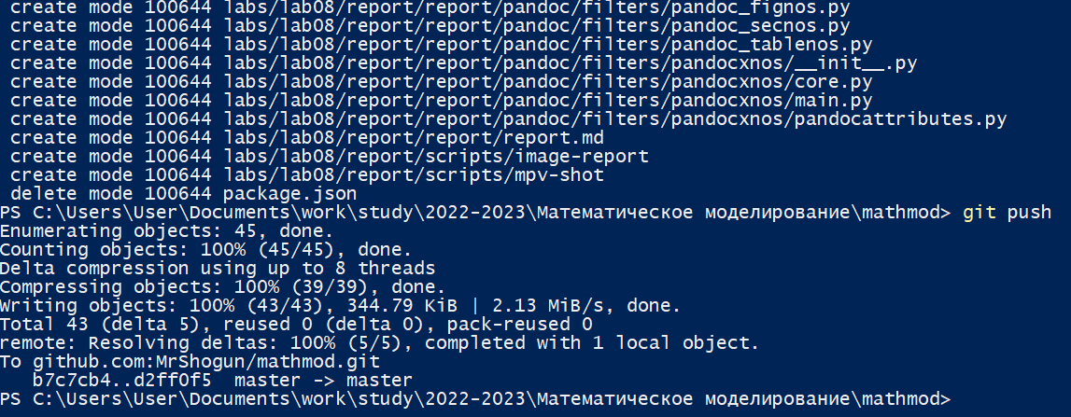

Загрузка на github 2

# Выводы

В ходе выполнения лабораторной работы я освоил основные принципы и команды Git, а также удобный и быстрый способ разметки текста Markdown.